九年级语文上期第四次月考试卷
一、语文积累与综合运用 (３６分)
１、加点字的注音都正确的一组是 （ B ）（２分）
A．邹忌（zōu） 昳丽（yǐ） 朝服衣冠（ɡuàn）
B．孰与（shú） 弗如（fú） 入朝（cháo）
C．窥镜（kuì） 期年（qī） 纳谏（jiàn）
D．间进（jiān） 旦日（dàn） 暮寝（qīn）
２、下列说法有错的一项是（B ）（２分）
A．《墨子》一书，是墨子的弟子及其再传弟子对墨子言行的辑录。墨子，名翟，春秋战国时期墨家学派的创始人。
B．《左传》旧传为春秋时期左丘明所作，近人认为是战国时人所编，是一部史学名著和文学名著。
C．《得道多助，失道寡助》选自《孟子·公孙丑下》，这一章着重阐述了孟子关于统治者要施仁政、行王道的思想。
D．《庄子》是道家经典之一。庄子，名庄周，战国时期哲学家，道家学派的创始人。
３、默写古诗文中的名句名篇。(1４分)
(1)补写出下列名句中的上句或下句。（一空０．５分，共1４分）
①马致远的《天净沙.秋思》中表明游子飘泊在外思乡心情（或点明主旨、直接道出天涯游子之悲）的句子是： ，
②_采菊东篱下，悠然见南山。（陶渊明《归田园居》）
③．晏殊《浣溪沙.一曲新词酒一杯》词中着重写今日的伤感，2008年3月22日，台湾人民用选票否定了大搞“台独”贪腐的民进党政权。如今民进党已下台，真是“ 无可奈何花落去,似曾相识燕归来 ”。（用晏殊《浣溪沙》中的句子填写）
④生，亦我所欲也；义，亦我所欲也。二者不可得兼，舍生而取义者也 。
⑤乱花渐欲迷人眼_ ，浅草才能没马蹄。（白居易《钱塘湖春行》）
⑥《曹刿论战》中反映战前政治准备，表现曹刿“取信于民”的战略思想的一句话是：小大之狱，虽不能察，必以情 。曹刿在对战争的论述中提出追击敌兵时机的句子是：_视其辙乱，望其旗靡 。本文中出现的一个成语是：一鼓作气 。
⑦周敦颐的《爱莲说》中描写莲花高洁、可爱的句子是 出淤泥而不染，濯清涟而不妖 。
⑧古代有不少写“晨”的诗篇，请你写出一个含“晨”字的诗句。（课内外均可）
晨兴理荒秽，带月荷锄归 清晨入古寺，初日照高林 一封朝奏九重天，夕贬潮州路八千.
⑨李白在＜行路难＞一诗中，用过河、登山来比喻自己因受到重重阻力，而无法实现远大理想的诗句是：欲渡黄河冰塞川,将登太行雪满山
⑩关关雎鸠 在河之洲， 窈窕淑女 ，君子好逑_。 蒹葭萋萋，白露未晞__。所谓伊人，_______。《诗经》
⑾①生，亦我所欲也；义，亦我所欲也。二者不可得兼，_舍生而取义者也____________ 。
②天时不如地利，地利不如人和__ 。……域民不以封疆之界__ ，固国不以_山溪之险_，威天下不以兵革之利_。
⑿初中生活就要结束了，分别之际，请你选用恰当的古诗句，表达对同窗好友的惜别或勉励之情所写诗为： _________________________ ，___________________ _____ 。
４、阅读下面一段文字，完成(1)～(4)题。(４分)
可爱长陔，风光yǐ（ ）旎，四季景色，美不胜收。翠绿的春天，小草萌发，百花盛开，美丽的自然勃发出生机与朝气；火红的夏天，娇阳似火，万物茂盛，热烈的自然zhàn( )放出活力和激情；金黄的秋天，天高云淡，果熟稻香，成熟的自然收获着自豪与容光；_____________，____________，_____________， _____________________________。
（1）根据拼音在文段的括号内填入正确的汉字。(１分)
yǐ（ 旖 ）旎 zhàn( 绽 )放
（2）文段中有两个错别字，找出并改正。（１分）
娇改为骄 容改为荣
（3）解释文中加点的词语。（1分）
美不胜收：_美好的东西太多，一时接受不完（看不了）
（4）仿照上文句式特点，给短文续写一个句子，使上下文内容衔接，结构相同，语意连贯。。（略）
５、名著阅读与积累。（４分）
（1）弗兰西斯·培根是英国_（国家）著名的思想家。他关于求知的名言是：
___知识就是力量（１分）
（2）《水浒传》是我国第一部歌颂__农民起义__的古典长篇小说，它鲜明的表现了“_官逼民反”这一主题。我们学过的课文《智取生辰纲》就是出自它的第十六回。在文中，佯装卖酒的人物是白胜_，绰号为__白日鼠__。（３分）
６、综合性学习(１０分)
生命不息，前程不止。人人都渴望自己前程似锦，那是生命不可阻挡的向往。请你参加主题为“前程似锦”的班级活动。
（1）【关注个人】同学们即将毕业，信心百倍地踏上各自的征程，临别之际，请将你的鼓励和祝福写在他的留言本上，你会写什么?(50字左右)（２分）
在这栀子花香溢校园之际，我们告别母校，踏上人生新的旅程。初中三年，我们用辛勤的汗水描绘一幅幅动人的画卷，今天的成就无愧昨天的努力，未来的腾飞更赖于明天的奋斗。承载着家人的期望，承载着祖国的责任，让我们继续展翅高飞。
（2）【聚焦时事】十一届全国人大二次会议早已闭幕，国庆庆典也已圆满结束，“上海世博会”正在筹备，它们均向世界昭示我们祖国的大好前程。
2009年3月13日9时，第十一届全国人大二次会议闭幕后，国务院总理温家宝在回答中外记者关于中国经济问题的提问时，有三次引用或改编了古诗、古语。它们分别是“取火莫若取燧，汲水莫若凿井”“山重水复疑无路，柳暗花明又一村”和“莫道今年春将尽，明年春色倍还人”。
说说材料中的古诗、古语给你的启示。（３分）
__我们做任何事情都应该依靠自己的力量，做到自立自强；未来是美好的，我们对未来充满信心。_
下面是国庆60周年阅兵式的三幅画面，请任选一幅，结合画面内容，谈谈你的感受。（３分）
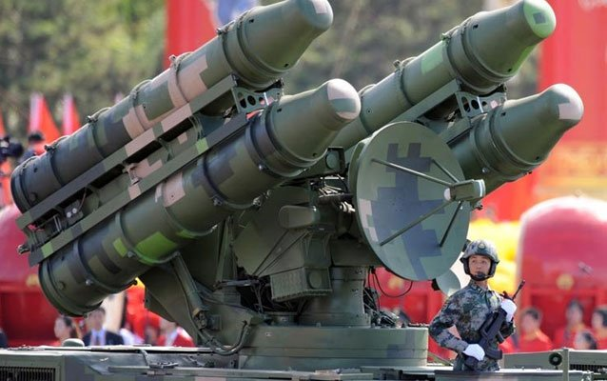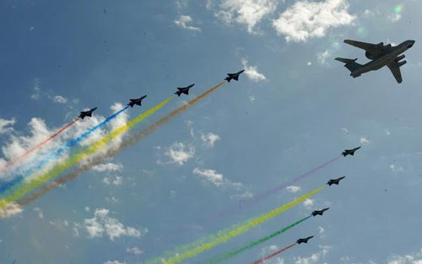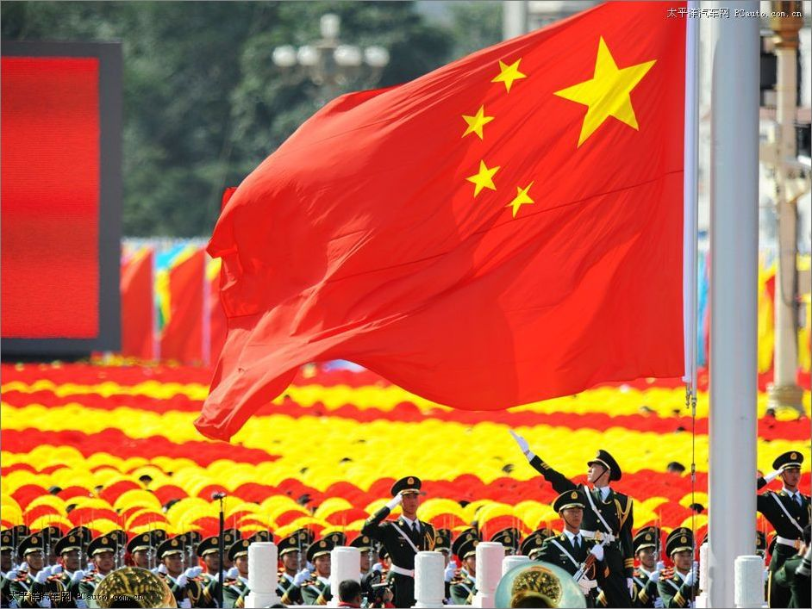

略
(3)【祝福祖国】为祝福祖国母亲六十华诞，同学们收集了大量对联，其中一幅只找到了下联，请你对出上联。（2分）
上联：_天时地利人和祖国前程锦绣 风和日丽云祥祖国生机蓬勃_
下联：虎跃龙骧凤舞神州喜庆如春
二、阅 读 (６４分)
现代文：阅读下面的文字，分别回答问题。（２７分）
[一]草是风的一面旗帜 （１２分）
她是一个自卑的孩子，从不爱和别人交往，许多小伙伴也对她敬而远之，只是这些也就算了，更可悲的是，她的学习成绩也差得一塌糊涂，许多老师在课堂上毫不留情地批评她，因为，同一道题，她经常能错了三遍。
她有自闭症。这已经成为有目共睹的事实。许多同学开始排挤她，大家认为，她是一个闷葫芦，和她在一起，自己原本快乐的心情也会瞬间变得低落起来。她也察觉到伙伴们对她的疏远，于是，一个人搬着课桌，挪到了教室的角落里，从那天开始，她也觉得自己仿佛搬到了一个崭新的世界，课堂和琅琅的读书声对于她来说是事不关己的。她关心的只有窗外的世界，静静的泡桐花开了，穿过窗子透出丝丝香甜，鸟儿们在树间做了巢，每天啁啾地唱着，嬉戏着……她是多想让自己变成一只鸟儿呀！一只无忧无虑的鸟儿，和群鸟在葱茏的树木间追逐，在广袤的天际里振翅，她是个烦恼的绝缘体。
春走后，夏天把秋天引了过来，窗外那棵泡桐开始落叶，就连树上的鸟儿也喑哑了嗓音，许多候鸟已经南迁，积攒了这么久，她第一次在一个课间痛哭流涕，她哭着说，都走吧，就连鸟儿也会抛弃她，曾经的一树新绿也变成了满眼枯黄，上帝为何非要给她一个黯淡的世界？
不知道什么时候，班级里新来了一名语文老师，老师姓徐，长得特像徐静蕾，同学们都非常喜欢她，暗地里叫她“静蕾老师”。静蕾老师给班里上的第一堂课是带领大家玩成语接龙的游戏，用黑板擦作为接力棒，传到谁那里，如果接不上来，就要罚唱一支歌，或者是一篇作文。
随着一声清脆的掌声，接力依次进行，很快就传到了她，当时，她还在望着窗外发呆，不知不觉中，一个黑板擦落在她的桌子上，她先是一愣，继而听到了同学们的欢呼声，那欢呼是一种刺耳的嘲弄。
她不会唱歌，按照“游戏规则”，她选择写一篇作文，第二天交上来，静蕾老师是个非常和蔼的人，对她说，没问题，即使第二天交不上来也没事，只要用心了，写多少是多少。
这一次，她没有令大家失望，她把自己的心情写给了自己的老师听。她是一个命苦的孩子，三岁那年，母亲就离家嫁到了外乡，父亲给她娶了一位后妈，尽管后妈对她很好，但是，她总觉得那是一种虚伪。6岁那年，他的父亲得了一种怪病，从此丧失了说话能力，她失去了最后一位可以沟通的对象，于是，只有在自己的生活里选择沉默。她在自己作文的最后一段里说，我是一棵孤单的小草，我的生命里仿佛只有秋天……
第二天，“静蕾老师”在课堂上郑重其事地表扬了她，说她是个守信的好同学，按时交上了作文，而且写得很好，至于作文的内容，“静蕾老师”却只字未提。那天，“静蕾老师”把她的座位由最后一排调到了讲桌前的第一排，并当着全班同学的面给了她一个甜甜的香吻！
从那天起，她仿佛像蝉蜕一样换了一个人，上课注意力非常集中，成绩上去了，同学们也争先恐后地与她交往，学期结束，她还做了班长呢。
十年后，她考上了省内一所名牌师范大学，毕业以后，她义无反顾地返回自己的母校做了一名教师。她给自己的学生讲的第一堂课叫做《草是风的一面旗帜》，她在课上说，即使是一棵卑微到近乎渺小的小草，也不会孤单，因为它有自己的使命，那就是：等待春天，为风铺开一面绿色的旗帜！
也许谁也不知道，“草是风的一面旗帜”，那是“静蕾老师”在她的作文里给她的批语……
７、文中的“静蕾老师”是一位什么样的老师?阅读全文，试概括回答。（３分）
“静蕾老师”是一位温柔美丽、有爱心、懂得尊重和鼓励孩子的老师。
８、结合语境，理解文中画横线的词语的含义和作用。（２分）
敬而远之：表面上表示尊敬，实际上不愿接近，本文指小伙伴们对她的冷谈和疏远。引出下文，也反衬老师对她的关爱和呵护之情。_
绝缘体：_窗外的美好世界使她身心愉悦，忘却了自己的烦恼。表现她对美好快乐生活的渴望和追求，为下文她的变化作了铺垫。
９、联系全文，说说下面一段文字的含义和作用。（３分）
即使是一棵卑微到近乎渺小的小草，也不会孤单，因为它有自己的使命，那就是：等待春天，为风铺开一面绿色的旗帜！
含义：虽然小草的生命是平凡的、渺小的，但却没有什么能阻止它的生长，因为它有自己的理想和追求。只要对生活充满希望和追求，就会实现自己的生命的价值。作用：揭示当初她变化的内动力，含蓄点题。
１０、从她的遭遇和变化中，你受到了怎样的人生启示？（２分）
不管遭遇什么困难，只要生活的理想和信念仍在，就一定会走出一片艳阳天。_１１、本文在写作手法、语言表达等方面很有特点，请你任选一个方面谈点自己的阅读感受。（２分）
只要提到“寓情于叙、插叙、对比、衬托、细节描写”等，言之成理即可
[二]当节约细化到生活的每个角落（１５分）
一个同事，用着20年前大学时期破烂不堪的雨伞，冬天也穿着常被人嘲笑的地摊上买的便宜羽绒服，相对他不低的收入，他是节俭呢还是吝啬？如果我告诉你，他是江苏一个小山村出来的大学生，而且身体有一些残疾，童年吃了很多的苦，很早就懂得了生活的艰辛，物质的匮乏在他心中打下了很深的烙印，那么你会说他是节俭还是吝啬呢？节俭与吝啬，虽然两词褒贬截然不同，然而其间的界限却真是不易把握的。
人对价值或者行为的认知来自周围环境，对于价值观的培养和接纳也有各自不同的方式。同学就是一个大环境，有一种普遍的价值观，就像我的那个同事，他一定会受到大家的嘲笑，虽然他坚定地秉持了自己的原则。而一些人对“节约之星” 之类的榜样或者模范作用的抵触，才是在一个社会奉行节约所遇到的最大的问题。
其实调节个人与整个环境(节约型社会)的价值观问题很简单：我们到底需要什么样的节俭，如何把这种观念让个人真正地接受与执行。
首要原则是“和谐”。和谐意味着不与环境发生不必要的冲突，例如：一个人可以有一些漂亮的，可以穿很久的衣服，用不着总是衣着破旧以彰显自己的节俭；也不用过分痴迷易变的时尚或者名牌。节俭是一种意识，一种与他人的共识，一种默契，存在于社会与个人的集体意识之中。任何时代都有穷奢极欲的人，然而如果在一个社会中，人们追求浪费，并把这种炫耀式追求和个人的财富地位相联时，这个社会便存在问题！“节约型社会”需要解决“我们需要什么样的节俭”的问题，这也是建立大众节俭意识的过程。
而如何完善地建立“节约”的标准，是一个非常细化的庞大事业，需要点点滴滴的行动，简单的口号与教条化教育无法达到我们期望的效果。2005年夏天，6家民间环保组织发起了“26℃空调节能行动”就是一个非常细节化的行动，而且效果非常显著。当人们从身体健康以及整个环保与节约意识中懂得这个道理时，行动起来就快捷有效了。2006年“每月少开一天车”活动也是这种细化的教育活动。一次我去参观一个同事的新居，看到洗衣机的下水管搭在一个大水桶上，问起他，他才解释说是把洗衣机的排水存下来可以冲厕所用。当时我很惊讶，因为我平时并没有感觉到自己身边这个并不张扬的人竟有这样很细节化的节约意识，从那之后我对他便有了一种新的认识。我有充足的理由相信他绝对不是一个吝啬的人。我相信只有在很小的事情上真正形成了一种普遍意识时，一切便都是自然而然了。
回到“节俭还是吝啬？”当人们认为你怎样的时候，那就是怎样，这就是公共意识！如果进一步，如何让人们认为我是节俭而不是吝啬呢？说大呢，那是社会的事情，老百姓呢，还是节俭点儿好，毕竟也是中国的优秀文化传统，先不说是不是在继承传统，毕竟省了不少钱啊(还不会被人们背后说是吝啬鬼)，这才是“节约型社会”对普通个人的真正好处。大有大的思想、计划和考虑，小有小的算盘和实际生活，让节约的观念和行动细化到生活的每个角落，像春雨般地“润物细无声”，才是最实际和最现实的做法。而要不要“节约之星”的漂亮帽子，就变得不甚重要了。
１２、本文的中心论点是什么？（2分）
_大有大的思想、计划和考虑，小有小的算盘和实际生活，让节约的观念和行动细化到生活的每个角落
１３、文章开头讲同事的事，有什么作用？（3分）
引出节俭还是吝啬的讨论，提出文章的论题。
１４、文章第四自然段运用了什么论证方法？（2分）
_举例论证和道理论证_
１５、第五自然段运用同事新居中洗衣机的下水管搭在一个大水桶上的论据，是要证明什么观点？你能从生活中举出类似的例子吗？（３分）
_应该有这样很细节化的节约意识。
14、文中说节俭“毕竟也是中国的优秀文化传统”，你能写出有关节约的古诗文或者格言吗？（2分）静以修身，俭以养德 忧劳可以兴国，逸豫可以亡身
１６、如果电视台要制作“当节约细化到生活的每个角落”的公益广告，请你结合这篇文章的内容和主题，设计一句公益广告词。要求构思新颖，最少运用一种修辞手法。（３分）
伸出你的手，擦干她的泪（水龙头公益广告）
［三］文言文阅读（３７分）
（一）、阅读《邹忌讽齐王纳谏》选段，回答１７～２１题。（13分）
邹忌修八尺有余，而形貌昳丽。朝服衣冠，窥镜，谓其妻曰：“我孰与城北徐公美？”其妻曰：“君美甚，徐公何能及君也？”城北徐公，齐国之美丽者也。忌不自信，而复问其妾曰：“吾孰与徐公美？”妾曰：“徐公何能及君也？”旦日，客从外来，与坐谈，问之：“吾与徐公孰美？”客曰：“徐公不若君之美也。”明日，徐公来，孰视之，自以为不如；窥镜而自视，又弗如远甚。暮寝而思之，曰：“吾妻之美我者，私我也；妾之美我者，畏我也；客之美我者，欲有求于我也。”／于是入朝见威王，曰：“臣诚知不如徐公美。臣之妻私臣，臣之妾畏臣，臣之客欲有求于臣，皆以美于徐公。今齐地方千里，百二十城，宫妇左右莫不私王，朝廷之臣莫不畏王，四境之内莫不有求于王：由此观之，王之蔽甚矣。” ／王曰：“善。”乃下令：“群臣吏民能面刺寡人之过者，受上赏；上书谏寡人者，受中赏；能谤讥于市朝，闻寡人之耳者，受下赏。”令初下，群臣进谏，门庭若市；数月之后，时时而间进；期年之后，虽欲言，无可进者。燕、赵、韩、魏闻之，皆朝于齐。此所谓战胜于朝廷。
１７.解释下列加点的词语。（２分）
形貌昳丽（ 光艳美丽 ） 暮寝而思之 （晚上睡觉）
王之蔽甚矣（很深,很重 ） 时时而间进 （间或，偶然进谏）
１８.用现代汉语翻译下面各句。 （２分）
宫妇左右莫不私王，朝廷之臣莫不畏王，四境之内莫不有求于王。
译为：王后、王妃和左右的待从没有不偏爱大王的，朝廷上的臣子没有不害怕大王的，全国的人没有不想求得大王的（恩遇）的
１９.从文中可以看出邹忌是一个怎样的人？ （３分）
我的评价：有点虚荣，但头脑冷静，善于思考，实事求是, 能正确对待别人的批评与表扬,言之有理就可
２０.文中依次叙述“令初下”、“数月之后”、“期年之后”进谏的人数，说明了什么？ （３分）
我的理解:
“令初下” “门庭若市”说明齐王治政问题很大；“数月之后，时时而渐进”说明齐王逐渐采纳了很多意见，不断改进了方法；“期年之后” “无可进者”说明齐王已完全采纳了群臣吏民的意思，国家大治。5.
２１.齐王接受邹忌的进谏，最后“战胜于朝廷”。而在社会生活中，某些部门的“意见箱”形同虚设，往往是“一把手”说了算。假如你是纪检书记，你打算怎样整治这种不良的工作作风？（３分）
我的做法：如：加强行政监督，接受群众监督和举报等，合理即可。
（二）、阅读《曹刿论战》，回答1～5题。（１１分）
十年春，齐师伐我。公将战。曹刿请见。其乡人曰：“肉食者谋之，又何间焉？”刿曰：“肉食者鄙，未能远谋。”乃入见。问：“何以战？”公曰：“衣食所安，弗敢专也，必以分人。”对曰：“小惠未徧，民弗从也。”公曰：“牺牲玉帛，弗敢加也，必以信。”对曰：“小信未孚，神弗福也。”公曰：“小大之狱，虽不能察，必以情。”对曰：“忠之属也。可以一战。战则请从。”／公与之乘。战于长勺。公将鼓之。刿曰：“未可。”齐人三鼓。刿曰：“可矣。”齐师败绩。公将驰之。刿曰：“未可。”下视其辙，登轼而望之，曰：“可矣。”遂逐齐师。／既克，公问其故。对曰：“夫战，勇气也。一鼓作气，再而衰，三而竭。彼竭我盈，故克之，夫大国，难测也，惧有伏焉。吾视其辙乱，望其旗靡，故逐之。”
２２、解释下面各句中的加点字。（２分）
又何间焉 参与 肉食者鄙 目光短浅
小惠未徧“徧”通“遍”遍及 小大之狱 案件
２３、用现代汉语翻译下面各句。（２分）
①忠之属也。可以一战。
这是尽了职责和份内的事，可以凭借这个条件打一仗。
②一鼓作气，再而衰，三而竭。
第一次击鼓能振作士兵的勇气，第二次击鼓士气就低落了，第三次击鼓士气就消失了
２４、理解填空。（２分）
①“忠之属也”具体指的是： 。
小大之狱，虽不能察，必以情
②“下视其辙，登轼而望之”的原因是：
夫大国，难测也，惧有伏焉 。
２５、本文略写了哪一部分的内容？结合你的写作经验，谈谈作者这样安排的用意。（２分）
我的理解：略写了战争双方的对峙、交锋，详写了曹刿在战前、战中的表现，作者这样安排，突出了曹刿的“远谋”。
２６、齐鲁长勺之战是中国历史上以弱胜强的著名战例之一，结合课外积累，你能举出另两个以弱胜强、以少胜多的战例吗？（１分）
我的积累：巨鹿之战、马陵之战、赤壁之战、淝水之战、官渡之战
２７、鲁国获胜的原因有哪些？你感受最深的一点是什么？结合实际简要谈谈。（２分）
获胜原因：取信于民，获得人民的支持；善于分析敌情，把握战机；善于听取并采纳群众的意见。
我的感受：言之成理即可 （三）（７分）【甲】一箪食，一豆羹，得之则生，弗得则死。呼尔而与之，行道之人弗受；蹴尔而与之，乞人不屑也。万钟则不辨礼义而受之，万钟于我何加焉！为宫室之美，妻妾之奉，所识穷乏者得我与？乡为身死而不受，今为宫室之美为之；乡为身死而不受，今为妻妾之奉为之；乡为身死而不受，今为所识穷乏者得我而为之；是亦不可以已乎？此之谓失其本心。（选自孟子《鱼我所欲也》）
【乙】孟子曰：“……丈夫①之冠②也，父命③之；女子之嫁也，母命之。往送之门，戒之曰：‘往之女家，必敬必戒，无违夫子④！’以顺为正者，妾妇⑤之道也。居天下之广居⑥，立天下之正位⑦，行天下之大道⑧；得志与民由⑨之，不得志独行其道。富贵不能淫，贫贱不能移，威武不能屈：此之谓大丈夫。”（节选自《孟子·滕文公下》）
[注释]①丈夫：成年男子。 ②冠：古时男子二十岁称作成年，要举行加冠礼。 ③命：教导。④夫子：丈夫。 ⑤妾妇：妇女，这里“妾”“妇”连用。 ⑥广居：宽大的房子，孟子用来比喻“仁”。 ⑦正位：正确的位置，孟子比喻“礼”。 ⑧大道：大路，孟子用来比喻“义”。 ⑨由：遵循大道走。
２８．解释下列句中加线字的意思。（２分）
（1）所识穷乏者得我与 得：通“德”，感激（或恩德、恩惠）
（2）是亦不可以已乎？已：停止
（3）往之女家 之：到……去
（4）以顺为正者，妾归之道也顺：顺从
２９．翻译文中画线的句子。（２分）
（1）万钟则不辨礼义而受之，万钟于我何加焉！万钟的俸禄不分辨是否合乎礼仪就接受了它，万钟的俸禄对我们有什么益处呢！
（2）富贵不能淫，贫贱不能移，威武不能屈；此之谓大丈夫。
富贵不能惑乱我的心，贫贱不能改变我的志向，威武不能使我屈服：这就是有志气（有作为）的男子。（不要求与原文完全一致，翻译正确、无语病即可）
３０．甲、乙两文中，孟子各阐述了怎样的主张？（１分）
答：甲文：义重于生，当义和生不能两全时，应该舍生取义(或任何情况下人都不能“失去本心”)。乙文：大丈夫应该有“富贵不能淫，贫贱不能移，威武不能屈”的骨气，要坚守仁、义、礼（或人要坚守仁、义、礼）
３１．孟子在文中提出的观点，在漫长的历史进程中已演变成中华民族的传统美德，对后世产生了良好影响，古今许多仁人志士和革命者把它奉为行为准则。请你举出两位仁人志士或革命者及其言论。（２分）
答：示例：文天祥说“人生自古谁无死，留取丹心照汗青”；陈毅说“取义成仁今日事，人间遍种自由花”。
（四）（６分）
①舜发于畎亩之中，傅说举于版筑之间，胶鬲举于鱼盐之中，管夷吾举于士，孙叔敖举于海，百里奚举于市。
②故天将降大任于是人也，必先苦其心志，劳其筋骨，饿其体肤，空乏其身，行拂乱其所为，所以动心忍性，曾益其所不能。
③人恒过，然后能改；困于心衡于虑而后作；征于色发于声而后喻。入则无法家拂士，出则无敌国外患者，国恒亡。
④然后知生于忧患，而死于安乐也。
３２．解释选文中加点的词。（１分）
（1）举：被选拔 （2）任：责任，使命
３３．下列句子划分节奏有误的一项是（D ）（１分）
A、舜／发于／畎亩之中 B、曾益／其所不能
C、征于色／发于声／而后喻 D、入／则无法家／拂士
３４．请用现代汉语翻译句子。（２分）
（1）劳其筋骨，饿其体肤，空乏其身。
使他筋骨劳累，使他经受饥饿（之苦），使他受到贫困（之苦）。
（2）然后知生于忧患而死于安乐也。
这样（以后），人们才会明白，因有忧患而得以生存，因沉迷安乐而衰亡。（意译亦可）
３５．孟子在选文第①段中以六位历史人物的经历告诉人们：人要成大器，就必须经受磨练。下面列出的名言中，与之意思相近的两项是（ A、D ）（２分）
A、古人大业成，皆自忧患始。
B、试玉要烧三日满，辨材须待七年期。
C、先天下之忧而忧，后天下之乐而乐。
D、自古雄才多磨难，从来纨绔少伟男。
三、作文(55 分)
21、从下面两题中任选一题，按要求作文：
题一：人生离不开希望，没有希望的日子，生活会暗淡无光。希望随处可见：父母眼神里饱含希望，师长叮嘱时寄托着希望，朋友交往中渗透着希望。希望因人而异，有的希望自己学业有成，有的希望自己家庭幸福，有的希望得到他人的理解……希望伴随着人的一生。只要守住心中的希望，成功就离我们很近，只要拥有美好的希望，幸福就在我们的心里。
请以“希望”为话题，写一篇文章。要求：内容紧扣话题，题目自拟，文体自选，不少于600字。
题二：请以“成长路上的那盏灯”为题写一篇文章。
要求： 字数在600以上；内容充实，感情真挚；恰当运用描写、抒情等表达方式。

